Обеспечение беспрепятственного доступа в здание образовательной организации
Для обеспечения беспрепятственного перемещения инвалидов и лиц с ОВЗ (ограниченными возможностями здоровья) на территории МАДОУ "Детский сад № 252 комбинированного вида " имеется асфальтированное покрытие и кнопка вызова.
Пархоменко, дом 20
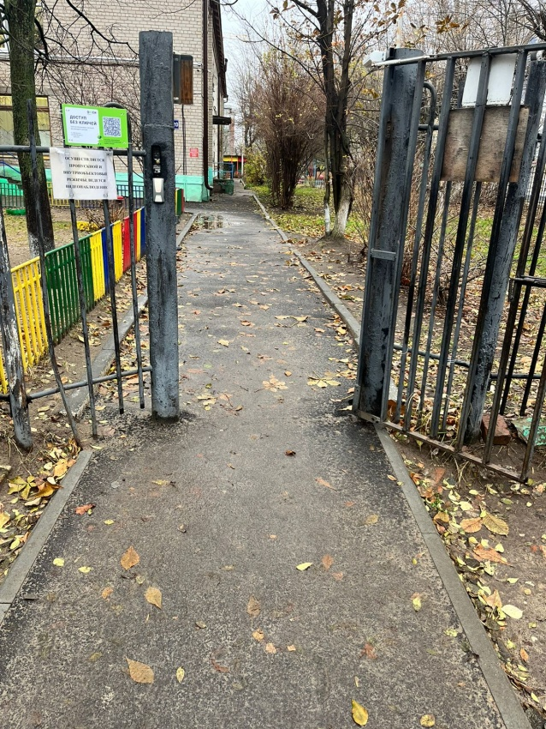
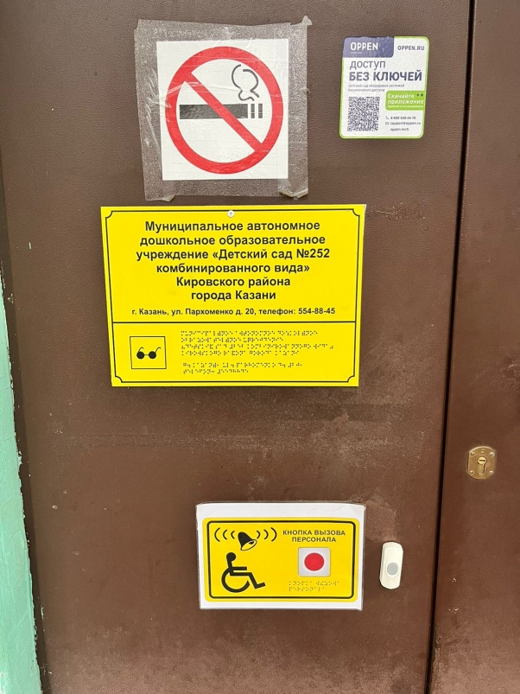
40 лет Октября, дом 22
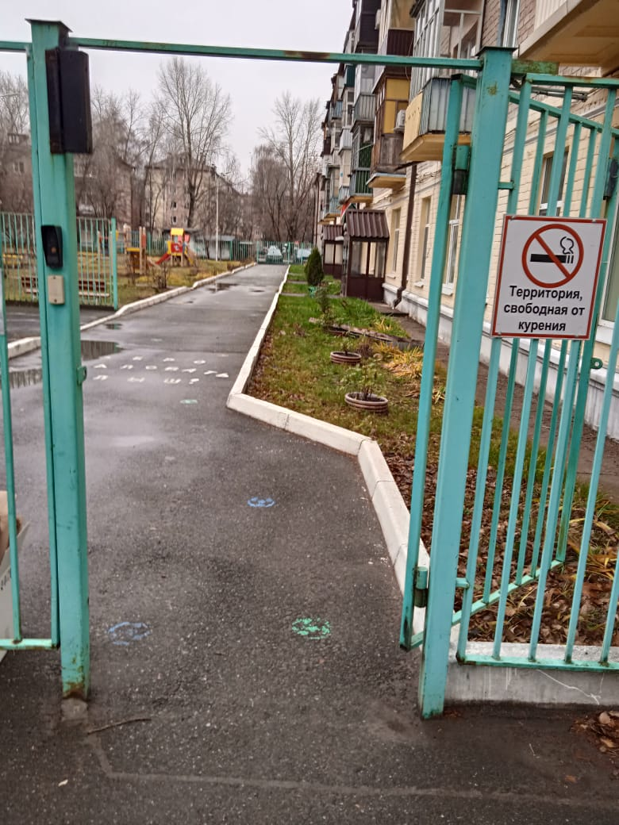

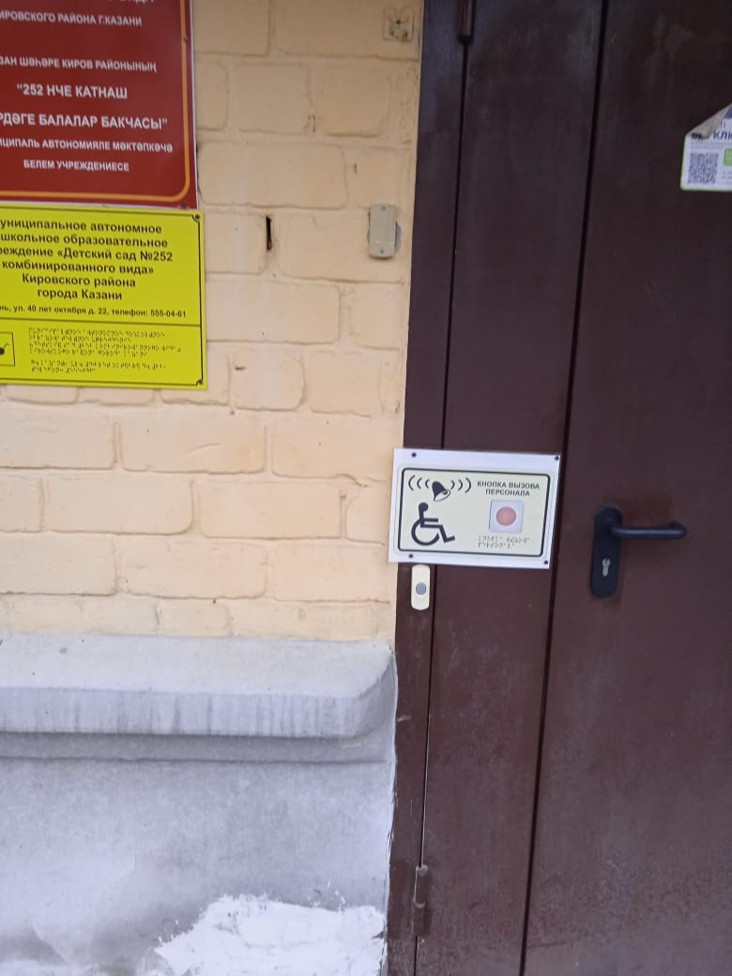

Горьковское шоссе, дом 23
